# 

Sumario

0. OBJETIVO 2

1. ESQUEMA DE LA DOCUMENTACIÓN GENERADA EN ESTE TEMA 3

# 0. OBJETIVO

**Hacer comprender al alumno la infraestructura necesaria para el desarrollo de aplicaciones web:**

* Entorno de desarrollo
* Entorno de explotación o producción
* Servidor de repositorio del software

**Familiarizarse con el entorno de desarrollo que el alumno va a utilizar durante el curso**

**Estudiar y documentar las operaciones más importantes relacionadas con el desarrollo de aplicaciones web:**

* Creación de un nuevo proyecto
* Creación de la base de datos, Carga inicial de información, Borrado de la base de datos
* Depuración y prueba de una aplicación web en fase de desarrollo
* Generación de documentación HTML (PHP Doc)
* Versionado de los componentes software desarrollados por el alumno
* Empaquetado y paso a explotación del proyecto desarrollado
* Modificación de la aplicación, versionado de los cambios y paso a producción
* Mecanismos de comunicación y trabajo en equipo de los miembros del equipo de desarrollo para sacar adelante un proyecto
* Generación de modelos de diseño que expliquen el funcionamiento de la aplicación y sus características con anterioridad a su desarrollo

**Otras alternativas de entorno de desarrollo que el alumno puede encontrarse en la empresa:**

* Apache Tomcat – JSP
* Symfony
* Spring – Spring boot
* MEAN
* ...

**Modelos:**

* Modelo de desarrollo en un solo equipo basado en AMP
* Modelo de desarrollo basado en un servidor web independiente para el desarrollo en equipo. (Ventaja: podemos tener alineado el entorno de desarrollo con el de explotación)

# 1. ESQUEMA DE LA DOCUMENTACIÓN GENERADA EN ESTE TEMA

**Estructura del ejercicio propuesto para el tema 2: Herramientas y tecnologías necesarias para el desarrollo de aplicaciones web.**

* Tecnologías utilizadas
* Manual de instalación, configuración y uso

**USED – Ubuntu Server**

(Servidor de desarrollo para aplicaciones web basadas en el uso de PHP)

Configuración inicial

Cuentas de administración

Apache

PHP

MySQL

XDebug

Cuentas de desarrollo y hosting virtual

**USGIT – Ubuntu Server**

(Servidor de GIT Lab para el equipo de desarrollo)

Cuentas de administración

Cuentas de desarrollador

**GITHub – Internet**

(Servidor de GIT Hub en Internet para el equipo de desarrollo)

Cuentas de desarrollador

**Creación Repositorio en GitHub**

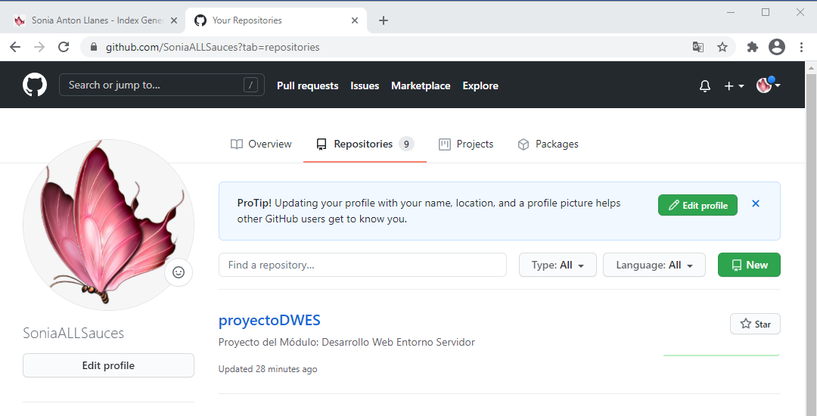

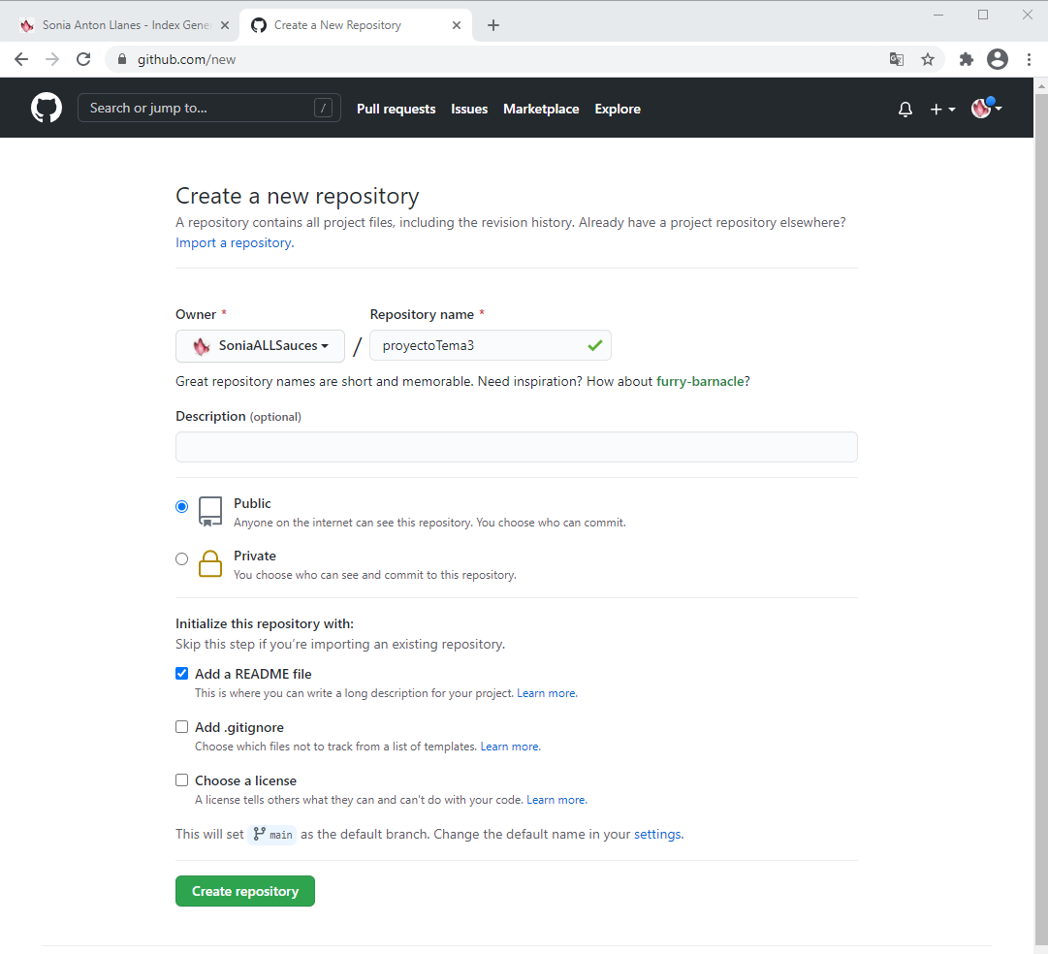

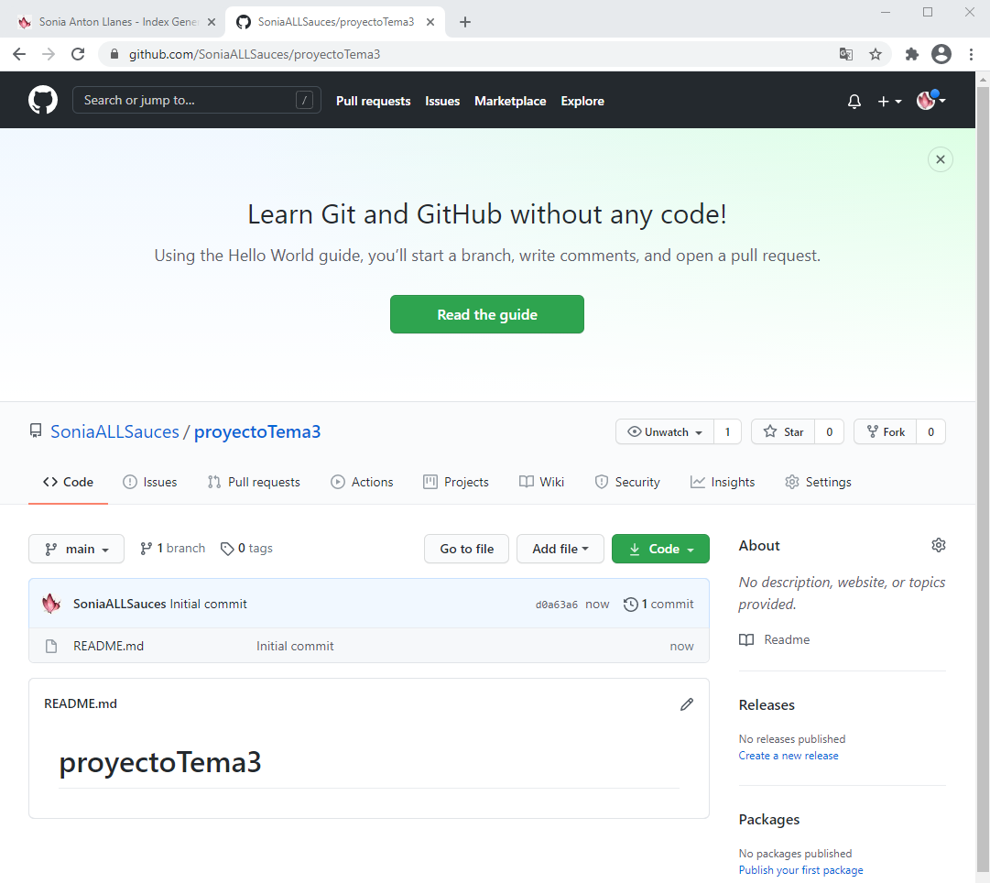

**Conexión del repositorio – Netbeans y github**

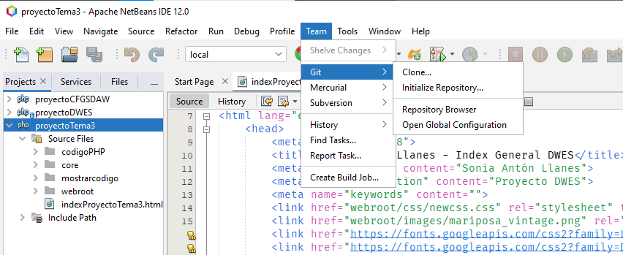

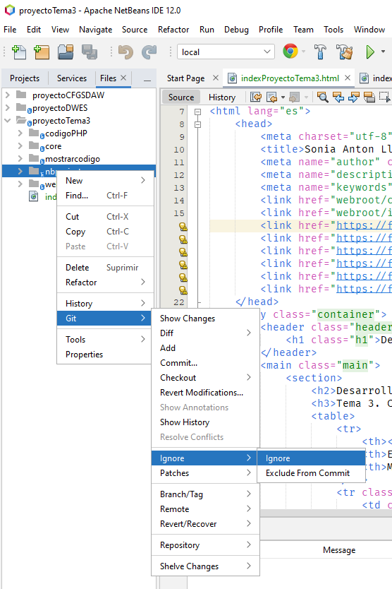

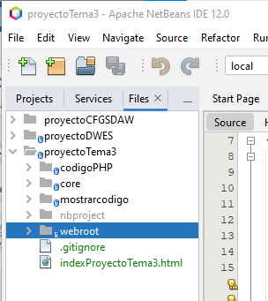

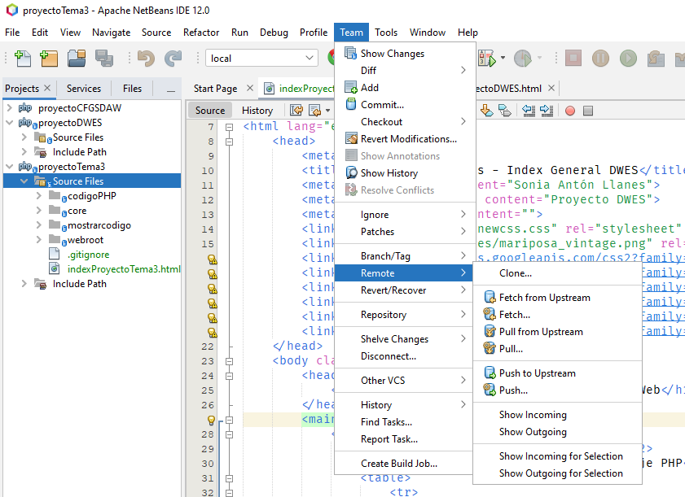

**Conexión al repositorio – versionado**

**WXED – Windows X**

(Equipo cliente para el desarrollador)

Instalación y configuración inicial de la máquina

Cuentas administradoras y cuenta de desarrollador

Navegadores

Filezilla

Notepad++

**NetBeans 12.2 / Eclipse / PHPStorm /**…

**Instalación y configuración inicial (plugings)**

**Conexión al entorno de desarrollo**

**Administración de la base de datos**

**Conexión al repositorio – versionado**

**Depuración - Configuración de la ejecución para la depuración**

**Creación de un proyecto nuevo en Netbeans**

**Creo un nuevo proyecto**

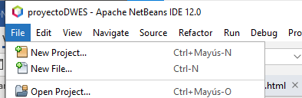

**Siendo una aplicación PHP**

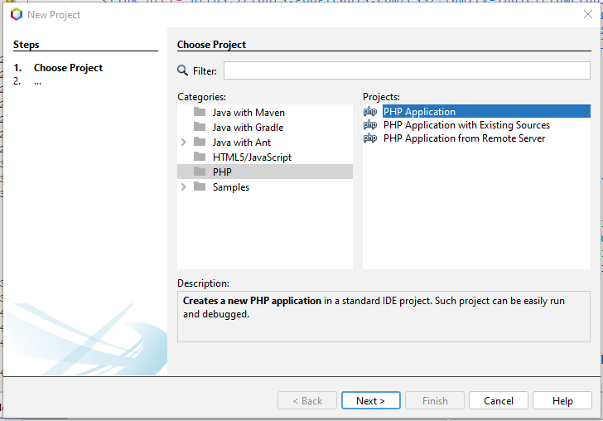

**Doy nombre al proyecto y ubicación en local**

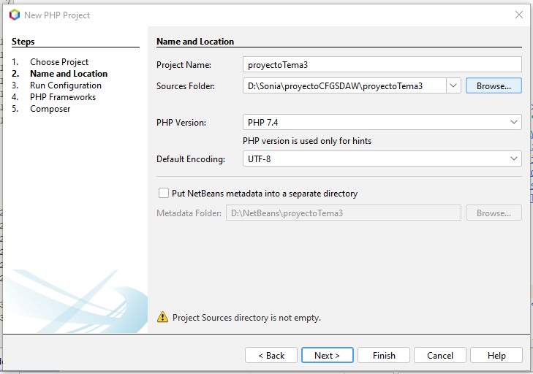

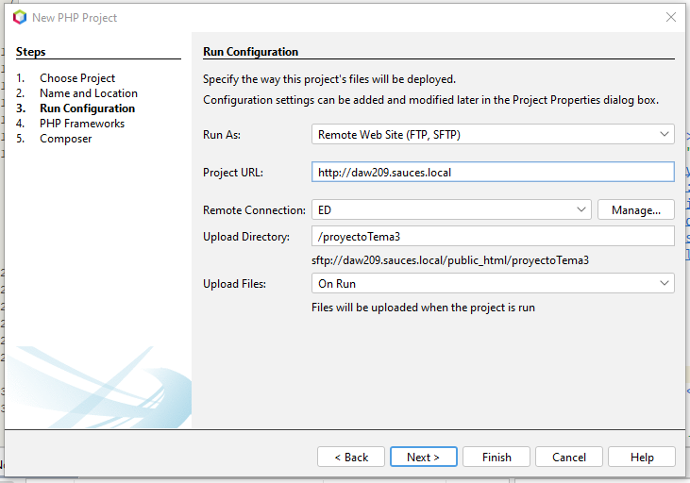

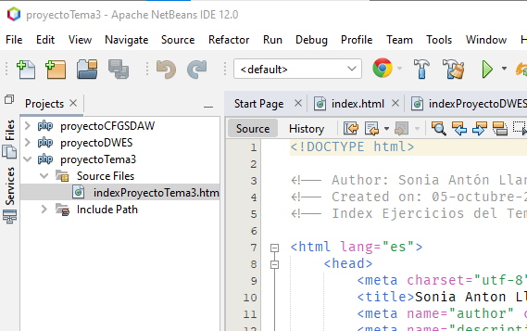

**Paso a explotación**

**Con GitHub: Creo un**

**PHP Doc**

**CSS**

**JS**

Entorno de desarrollo para aplicaciones java basado en Apache Tomcat

Entrono de desarrollo para aplicaciones web basado en Symfony 4

(Otras variantes para el desarrollo de aplicaciones web que también se puede utilizar en este módulo)